Klasa: 11-4
Lënda: Gjuhë shqipe Nxënës present: 20 nxënës Mosha: 16-17 vjeç Koha e realizimit: 90 minuta

Tema mësimore: Gjymtyrët e dyta të fjalisë, klasifikimi dhe rendi i tyre në fjali
Burimet mësimore: Fletë me ngjyra A4, fletë të bardha A4, fletë A1, libri i nxënësit-Gjuhë shqipe 11, lapsa me ngjyra, ngjitës, gërshërë.

Hyrje: 20 minuta

Faza e parë: Formimi i grupeve të punës
Kam përdorur fletët A4 me ngjyra, ku në katër fletë respektive kam shënuar stinët e vitit (Pranvera-Vera-Vjeshta-Dimri). Në secilën nga stinët e vitit në fletët me ngjyra nxënësit shkruajnë emrin e tyre, duke u pozicionuar automatikisht në grupin respektiv të stinës së tyre të parapëlqyer. Nga fotoja vëmë re se janë formuar katër grupe me nga 5 nxënës secili, të cilët do të ndërveprojnë me njëri-tjetrin gjatë kësaj ore mësimore.
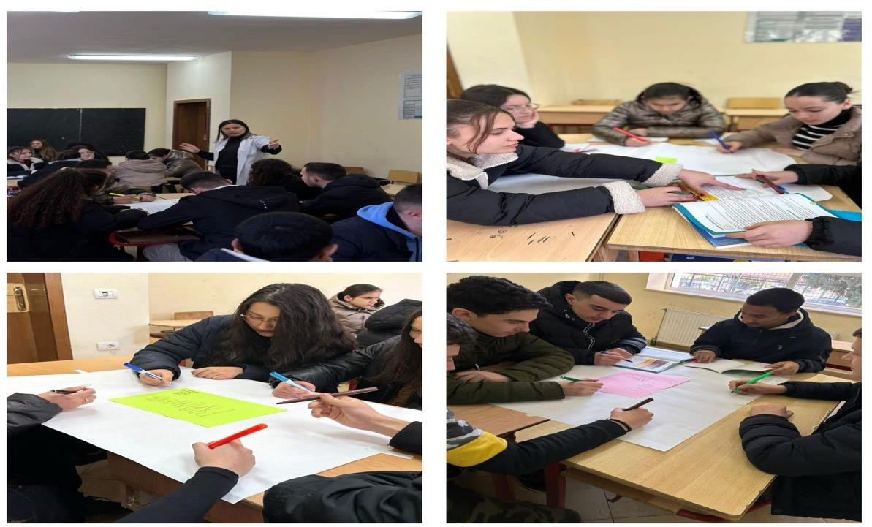

Faza e dytë
Metoda e zbatuar gjatë kësaj ore mësimore: Kafeneja e të nxënit minuta (40 minuta)
Përmes një flete me ngjyra, çdo grup njihet me llojet e gjymtyrëve të dyta të fjalisë. Në fletën A1 çdo nxënës, përmes një organizuesi grafik do të paraqesë informacionet kryesore:
- Kundrinori dhe llojet e tij. Rendi dhe funksioni i tij në fjali.
- Përcaktori dhe llojet e tij. Funksioni i tij në fjali.
- Rrethanorët dhe llojet e tyre. Rendi i tyre në fjali.
- Ndjashtimi në gjuhën shqipe dhe funksioni i tij.
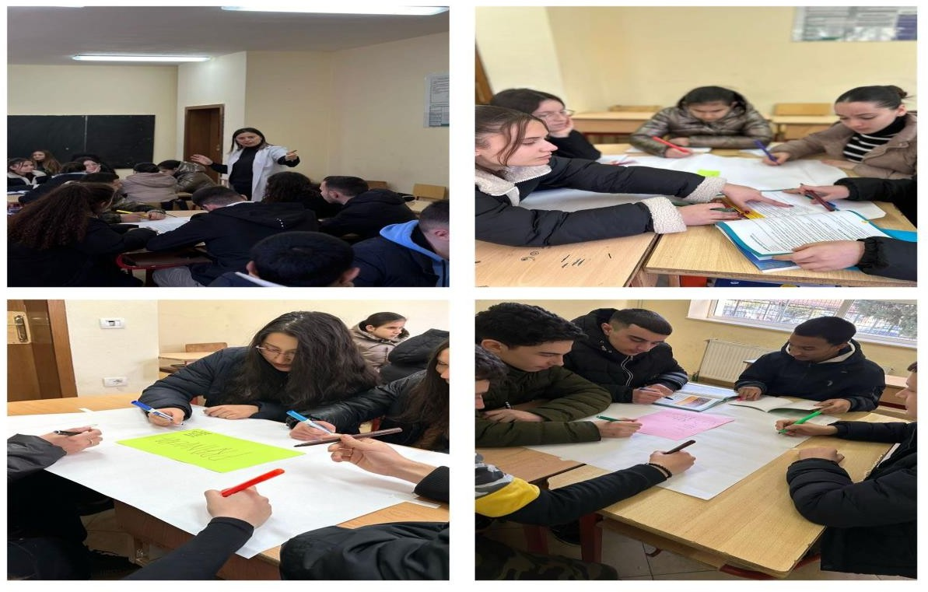

- Grupet e punës kanë filluar të hedhin konceptet kryesore sipas çështjes që kanë. Secili grup po diskuton për temën e mësimit. Diskutimi po bëhet mbi llojet e gjymtyrëve të dyta të fjalisë dhe funksioni i tyre në fjali.

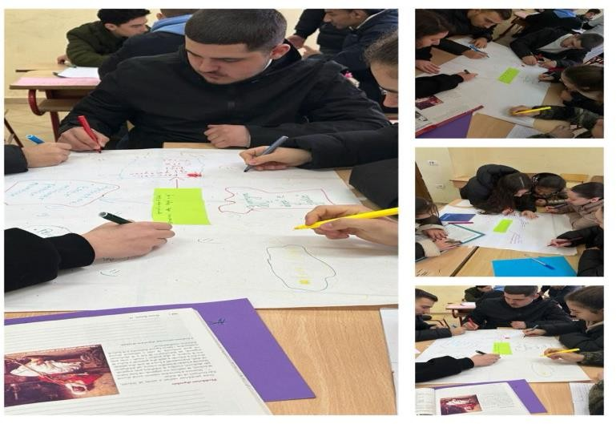
- Nxënësit po shkruajnë, vizatojnë, skematizojnë, ndërtojnë tabela në fletët e punës, sipas çdo koncepti që iu është kërkuar.
- Nxënësit po shprehin lirshëm mendimet e tyre, duken të çliruar, pa komplekse, si dhe po zhvillojnë idetë e tyre, duke diskutuar me njëri-tjerin.
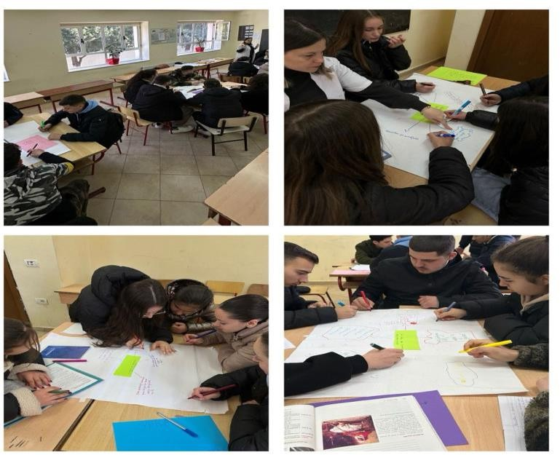

  - Pas përfundimit të organizuesit, secili grup zgjedh pritësin/pritësen që do të qëndrojë në tavolinë, në kohën kur pjesa tjetër e grupit do të qarkullojë në tavolinat e tjera pritëse.
  - Pritësi/pritësja e çdo tavoline po i shpjegon çdo grupi vizitor shkurtimisht rezultatin e punës së tyre.

  - Pra çdo grup po përcjell nga tavolina në tavolinë informacionin e zhvilluar mbi kundrinorin, rrethanorin, përcaktorin dhe ndajshtimin në gjuhën shqipe.

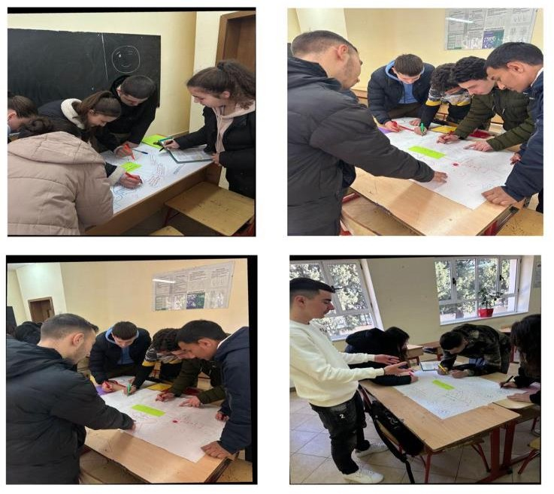

  - Nga fotoja shohim se nxënësit kanë paraqitur para klasës idetë e tyre mbi atë se çfarë kanë nxënë.
  - Grupet Pranvera-Vera-Vjeshta-Dimri po zgjedhin përfundimet apo idetë më themelore që lidhen me atë se çfarë duhet të kenë parasysh kur emërtojnë një gjymtyrë të dytë në fjali, si dhe funksionin e saj.

Faza e fundit-10 minuta
  - Përmes një emoi të vizatuar në tabelë, nxënësit shprehin emocionet e tyre, mbi mënyrën se si u ndjenë gjatë kësaj ore mësimore
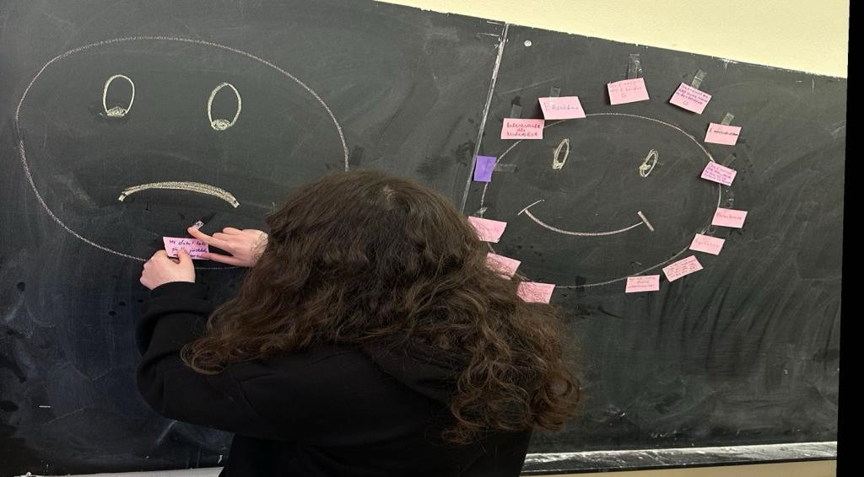
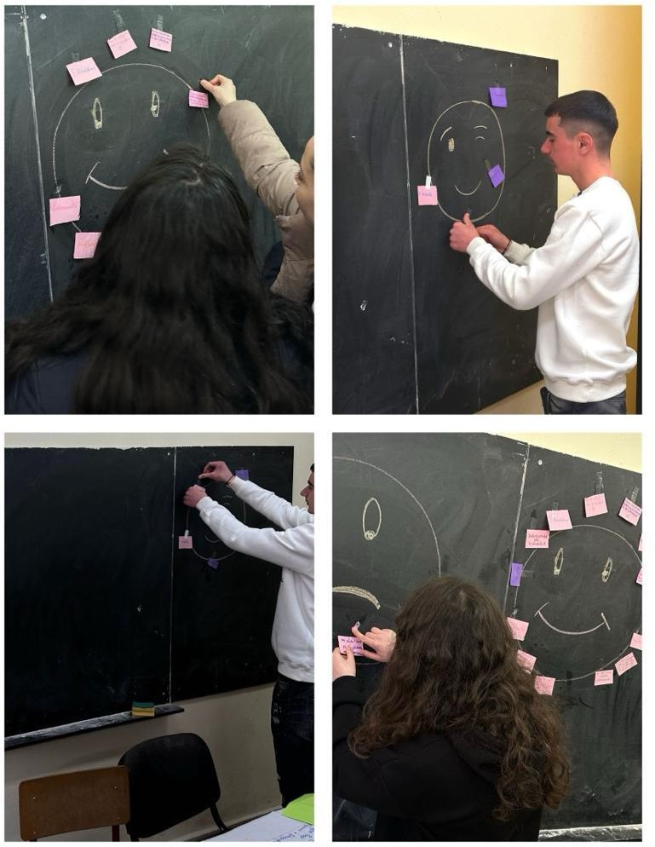

Reflektimi-Feedback-u
  - Mendoj se ora shkoi mirë, ishte interesante dhe pati një gjithëpërfshirje.
  - Falë ndërveprimit edhe diskutimet me zë të lartë mes secilit grup me njëri-tjetrin nuk ishin të bezdisshme për asnjërin.
  - Nxënësit u organizuan mirë dhe ishin intersantë në mënyrën e përpunimit dhe skematizimit të informacionit për temën mësimore. Inkurajuan njëri-tjerin përmes diskutimeve dhe vlerësimeve të ndryshme.
  - Ajo çfarë unë mendoj se do të bëj ndryshe herën tjetër është se do të menaxhoj më mirë kohën në dispozicion për orën mësimore, si dhe do të siguroj një mjedis më të përshtatshëm të nxëni, në mënyrë që qarkullimi mes tavolinave pritëse të mos bëhet pengesë që nxënësit të lëvizin lirisht nga grupi në grup.

Reflektimi-Feedback-u nga nxënësit

  - Nxënësit u argëtuan dhe në feedback-un që japin përmes emoi-ve në tabelë kërkojnë që orë të tilla mësimore, duke qenë totalisht ata në qendër të bëhen sa më shpesh.
  - Koha në mësim kaloi shumë shpejt dhe nuk ishte e mërzitshme.
  - Disa nxënës u shprehën se duhet më shumë kohë që të përshtaten me metoda të tilla mësimdhënëse.
  - Po ashtu disa të tjerë theksuan se në vazhdimsi do të jenë më të përqëndruar në mënyrë që të nxënit të jetë sa më efektiv.

